Национальный Исследовательский Университет ИТМО
Факультет Программной Инженерии и Компьютерной Техники

Основы профессиональной деятельности
Лабораторная работа №2
Вариант № 99758

Выполнила:
Исаева Александра-Ирина Антоновна

Проверила:
Бострикова Дарья Константиновна

Санкт-Петербург
2025
Содержание
Цель 3
Задание к лабораторной работе 3
Текст исходной программы 3
Описание программы 3
Таблица трассировки программы 4
Функция с меньшим числом команд 4
Область представления 5
Область допустимых значений 5
Работа с другими числами 6
Вывод 8

Цель
Разобраться с основами работы БЭВМ: научиться находить ОДЗ, уменьшать число команд функции, заниматься трассировкой.

Задание к лабораторной работе
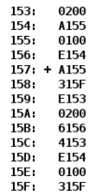
По выданному преподавателем варианту (см. рис.1) определить функцию, вычисляемую программой, область представления и область допустимых значений исходных данных и результата, выполнить трассировку программы, предложить вариант с меньшим числом команд. При выполнении работы представлять результат и все операнды арифметических операций знаковыми числами, а логических операций набором из шестнадцати логических значений.
Рис.1.Задание

Текст исходной программы
Адрес | Код | Мнемоника | Комментарии
153 | 0200 | - | Промежуточный результат A
154 | A155 | - | Итоговый результат R
155 | 0100 | - | Переменная B
156 | E154 | - | Переменная C
157 | + A155 | LD 155 | 155 -> AC (загрузка)
158 | 315F | OR 15F | ^(^15F & ^AC) -> AC (логическое или)
159 | E153 | ST 153 | AC -> 153 (сохранение)
15A | 0200 | CLA | 0 -> AC (очистка аккумулятора)
15B | 6156 | SUB 156 | AC – 156 -> AC (вычитание)
15C | 4153 | ADD 153 | 153 + AC -> AC (сложение)
15D | E154 | ST 154 | AC -> 154 (сохранение)
15E | 0100 | HLT | Отключение ТГ, переход в пультовый режим (остановка)
15F | 315F | - | Переменная D

Описание программы
A = D ∨ B
R = A + (0 – C) = (D ∨ B) + (0 – C)
Расположение в памяти БЭВМ программы, исходных данных и результатов:
155, 156, 15F – исходные данные, 153 – промежуточный результат, 157-15E – инструкции, 154 – итоговый результат.
Адреса первой и последней инструкций программы:
157 – адрес первой инструкции, 15E – адрес последней инструкции

Таблица трассировки программы
Адрес | Код | IP | CR | AR | DR | SP | BR | AC | NZVC
153 | 0200
154 | A155
155 | 0100
156 | E154
157 | + A155 | 158 | A155 | 155 | 0100 | 000 | 157 | 0100 | 0000
158 | 315F | 159 | 315F | 15F | 315F | 000 | CEA0 | 315F | 0000
159 | E153 | 15A | E153 | 153 | 315F | 000 | 159 | 315F | 0000
15A | 0200 | 15B | 0200 | 15A | 0100 | 000 | 15A | 0000 | 0100
15B | 6156 | 15C | 6156 | 156 | E154 | 000 | 15B | 1EAC | 1000
15C | 4153 | 15D | 4153 | 153 | 315F | 000 | 015C | 500B | 0000
15D | E154 | 15E | E154 | 154 | 500B | 000 | 015E | 500B | 0000
15E | 0100 | 15F | 0100 | 15E | 0100 | 000 | 015E | 500B | 0000
15F | 315F
Для команды 315F распишем логическое или:
0100₁₆ = 0000 0001 0000 0000₂
315F₁₆ = 0011 0001 0101 1111₂
0100₁₆ ∨ 315F₁₆ = 0011 0001 0101 1111₂ = 315F₁₆

Функция с меньшим числом команд
Для сокращения из последовательности команд уберем сохранение промежуточного результата и очистку аккумулятора, делая вычитание сразу после или.
Адрес | Код | IP | CR | AR | DR | SP | BR | AC | NZVC
153 | 0200
154 | A155
155 | 0100
156 | E154
157 | + A155 | 158 | A155 | 155 | 0100 | 000 | 157 | 0100 | 0000
158 | 315C | 159 | 315F | 15C | 315F | 000 | CEA0 | 315F | 0000
159 | 6156 | 15A | 6156 | 156 | E154 | 000 | 15B | 1EAC | 1000
15A | E154 | 15B | E154 | 154 | 500B | 000 | 015E | 500B | 0000
15B | 0100 | 15C | 0100 | 15E | 0100 | 000 | 015E | 500B | 0000
15C | 315F
Получилось 10 команд, выполняющих ту же функцию, что и изначальные.
R = (D ∨ B) – C

Область представления
R – знаковое, 16-ти разрядное число
B, D – набор из 16 логических однобитовых значений
С – знаковое, 16-ти разрядное число
Результат логической операции (D ∨ B) трактуется как арифметический операнд:
(D ∨ B) – знаковое, 16-ти разрядное число

Область допустимых значений
R = (D ∨ B) – C
Для R верно: -2^15 <= R <= 2^15 – 1.
Дальнейшее рассуждение о полученном ОДЗ приведено на рис.2 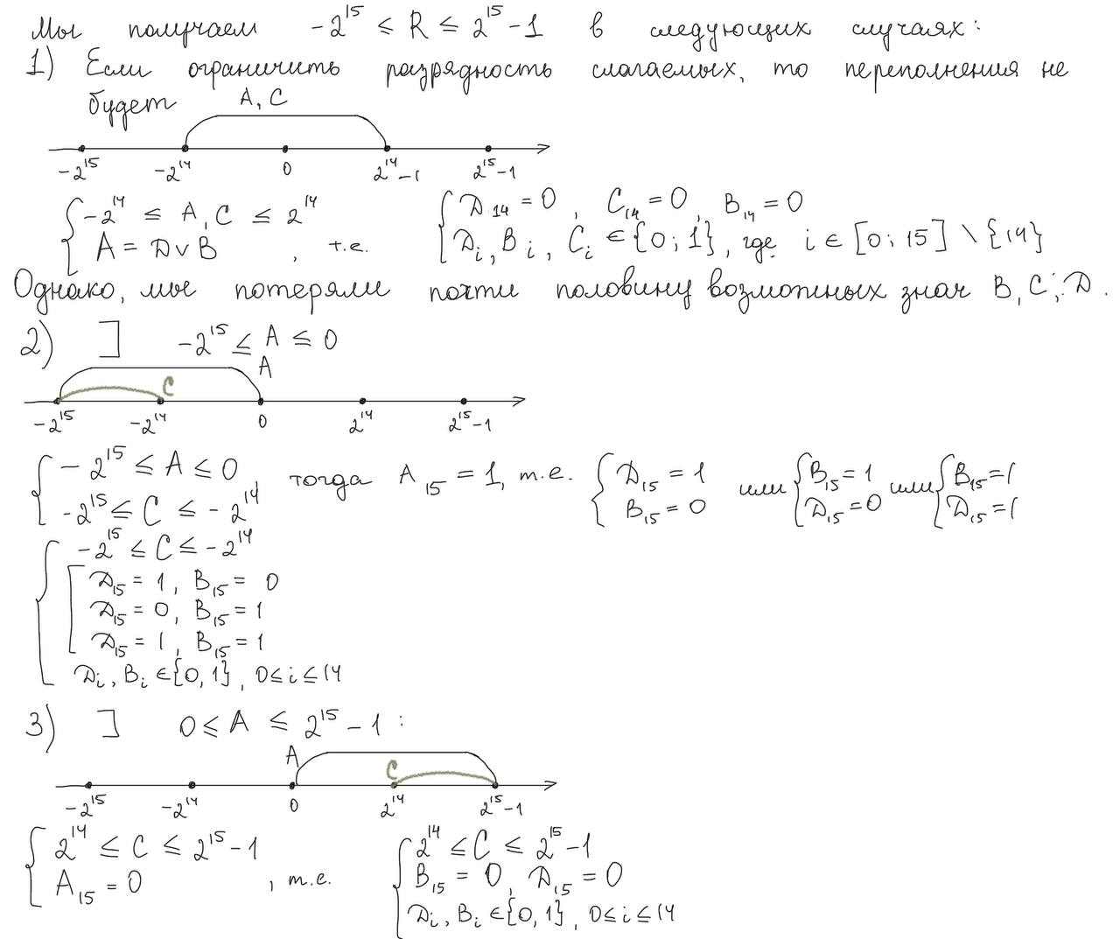
Рис. 2. Область допустимых значений

Работа с другими числами
B = AAAA
C = CAFE
D = 0123
Трассировка с новыми числами
При помощи cmd взаимодействие с jar файлом.
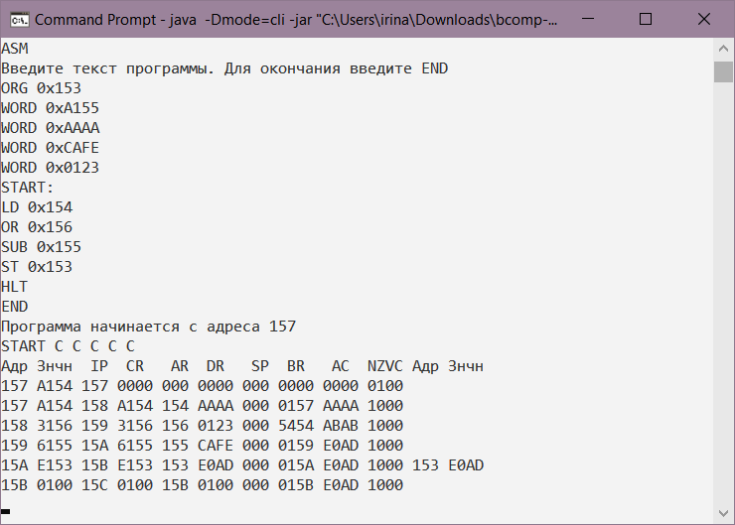
Через эмулятор БЭВМ
Адрес | Код | IP | CR | AR | DR | SP | BR | AC | NZVC
153 | A155
154 | AAAA
155 | CAFE
156 | 0123
157 | + A154 | 158 | A154 | 154 | AAAA | 000 | 0157 | AAAA | 1000
158 | 3156 | 159 | 3156 | 156 | 0123 | 000 | 5454 | ABAB | 1000
159 | 6155 | 15A | 6155 | 155 | CAFE | 000 | 0159 | E0AD | 1000
15A | E153 | 15B | E153 | 153 | E0AD | 000 | 015A | E0AD | 1000
15B | 0100 | 15C | 0100 | 15B | 0100 | 000 | 015B | E0AD | 1000
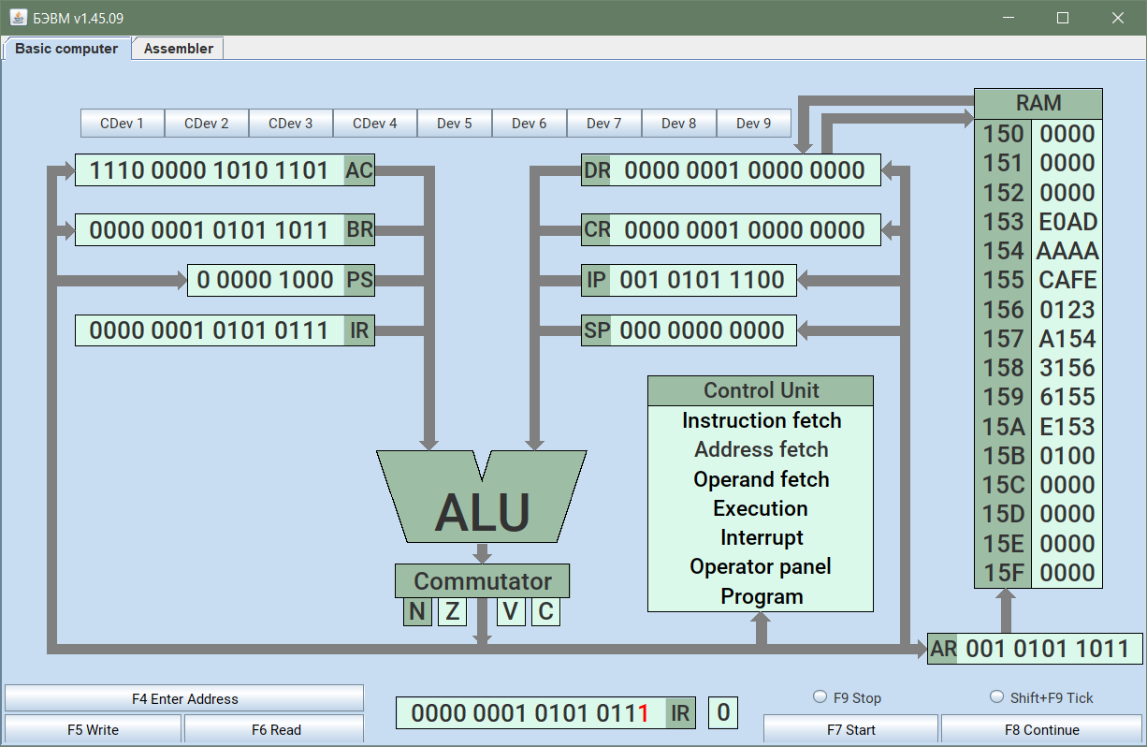

Вывод
Разобрались с основами работы БЭВМ: научились находить ОДЗ, уменьшать число команд функции, заниматься трассировкой.

